КРИВОРІЗЬКА ЗАГАЛЬНООСВІТНЯ ШКОЛА І-ІІІ СТУПЕНІВ №27
КРИВОРІЗЬКОЇ МІСЬКОЇ РАДИ ДНІПРОПЕТРОВСЬКОЇ ОБЛАСТІ

ЗАТВЕРДЖЕНО:
Наказ директора КЗШ №27
«___»________20____р. №____
_____________ І.Куріченко

Положення
про систему управління охороною праці

Положення про систему управління охороною праці (далі СУОП) описує загальну структуру системи, основні цілі й завдання на виконання вимог законодавчих і нормативно-правових актів з охорони праці та безпеки життєдіяльності, які сприяють запобіганню нещасним випадкам й професійним захворюванням, а також небезпеки для третіх осіб, що виникають у процесі господарювання.
СУОП розроблена з урахуванням «Рекомендацій щодо побудови, впровадження та удосконалення системи управління охороною праці», затверджених наказом Державного комітету України з промислової безпеки, охорони праці та гірничого нагляду від 22.02.2008 року №35.

1. Загальна структура СУОП
Згідно з вимогами статті 13 Закону України «Про охорону праці» керівник закладу зобов’язаний створити на робочому місці в кожному структурному підрозділі умови праці відповідно до нормативно-правових актів, а також забезпечити дотримання вимог законодавства щодо прав працівників у галузі охорони праці.
З цією метою роботодавець забезпечує функціонування системи управління охороною праці, а саме:
- створює відповідні служби і призначає посадових осіб, які забезпечують вирішення конкретних питань охорони праці, затверджує інструкції про їх обов’язки, права та відповідальність за виконання покладених на них функцій, а також контролює їх дотримання;
- розробляє за участю сторін колективного договору і реалізує комплексні заходи для досягнення встановлених нормативів та підвищення існуючого рівня охорони праці;
- забезпечує виконання необхідних профілактичних заходів відповідно до обставин, що змінюються;
- впроваджує прогресивні технології, досягнення науки і техніки, засоби механізації та автоматизації виробництва, вимоги ергономіки, позитивний досвід з охорони праці тощо;
- забезпечує належне утримання будівель і споруд, виробничого обладнання та устаткування, моніторинг їх технічного стану;
♦ забезпечує усунення причин, що призводять до нещасних випадків, професійних захворювань, та здійснення профілактичних заходів, визначених комісіями за підсумками розслідування цих причин;
♦ організовує проведення аудиту охорони праці, лабораторних досліджень умов праці, оцінку технічного стану виробничого обладнання та устаткування, атестацій робочих місць на відповідність нормативно-правовим актам з охорони праці в порядку і терміни, що визначаються законодавством, за їх підсумками вживає заходи до усунення небезпечних і шкідливих для здоров’я виробничих факторів;
♦ розробляє і затверджує положення, інструкції, інші акти з охорони праці та безпеки життєдіяльності, що діють у межах закладу (далі-акти закладу) та встановлюють правила виконання робіт і поведінки працівників на території закладу, в навчальних приміщеннях, на будівельних майданчиках, робочих місцях відповідно до нормативно-правових актів з охорони праці, забезпечує безоплатно працівників нормативно-правовими актами та актами закладу з охорони праці;
- здійснює контроль за додержанням працівником технологічних процесів, правил поводження з механізмами, устаткуванням та іншими засобами виробництва, використанням засобів колективного та індивідуального захисту, виконанням робіт відповідно до вимог з охорони праці;
- організовує пропаганду безпечних методів праці та співробітництво з працівниками у галузі охорони праці;
- вживає термінових заходів для допомоги потерпілим, залучає за необхідності професійні аварійно-рятувальні формування у разі виникнення на підприємстві аварій та нещасних випадків.
Керівник закладу несе безпосередню відповідальність за порушення зазначених вимог.

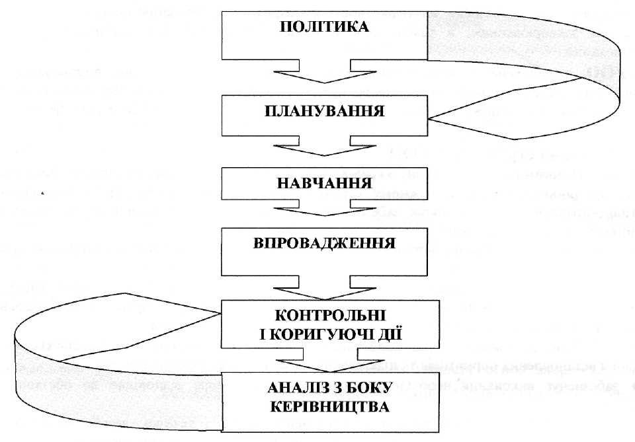
СКЛАДОВІ ПРОЦЕСУ УПРАВЛІННЯ ОХОРОНОЮ ПРАЦІ В ЗАКЛАДІ

2. Основні принципи політики в галузі охорони праці
Політика адміністрації закладу, установи, організації в галузі охорони праці формується відповідно до вимог статті 4 Закону України «Про охорону праці» і базується на принципах:
- пріоритету життя і здоров’я працівників та учнів, повної відповідальності роботодавця за створення належних, безпечних і здорових умов праці і навчання;
- підвищення рівня безпеки праці та навчання шляхом забезпечення суцільного контролю за станом охорони праці, удосконалення матеріально-технічної бази;
- комплексного розв’язання завдань охорони праці на основі загальнодержавної, галузевих, регіональних, відомчих програм із цього питання та з урахуванням інших напрямів економічної і соціальної політики, досягнень у галузі науки й техніки, охорони довкілля;
- соціального захисту працівників, повного відшкодування шкоди особам, які потерпіли від нещасних випадків на виробництві та профзахворювань;
- встановлення єдиних вимог з охорони праці для всіх структурних підрозділів і категорій працівників закладу;
- адаптації трудових процесів до можливостей працівника та учня (вихованця, слухача) з урахуванням його здоров’я і психологічного стану;
- використання економічних методів управління охороною праці, участі роботодавця у фінансуванні заходів з охорони праці, залучення добровільних внесків та інших надходжень на цілі, досягнення яких не суперечить законодавству;
- інформування учасників навчально-виховного процесу, проведення їх навчання і підвищення кваліфікації з питань охорони праці;
- забезпечення координації діяльності всіх учасників системи управління охороною праці: адміністрації закладу, відповідальних осіб (служби охорони праці), а також співробітництва між керівником і працівниками (уповноваженими особами, членами профкому) під час прийняття рішень з охорони праці на місцевому рівні;
— впровадження перспективного досвіду організації роботи щодо поліпшення умов і підвищення безпеки праці на основі соціального партнерства.

3. Планування та фінансування заходів з охорони праці
Відповідно до ст.13, 20 Закону України «Про охорону праці» адміністрація закладу розробляє за участю профспілок щорічні комплексні заходи для досягнення встановлених нормативів з безпеки, гігієни праці та виробничого середовища, підвищення існуючого рівня охорони праці, безпеки життєдіяльності, запобігання випадкам виробничого та побутового травматизму, професійних захворювань і аварій. Ці заходи формуються у вигляді спеціального додатка до колективного договору.
Незалежно від видачі мила працюючим, адміністрація, крім того, повинна забезпечити наявність достатньої кількості мила біля умивальних.
Джерелами фінансування є: державний та місцеві бюджети, цільові надходження, добровільні внески громадських формувань.
Плануванню роботи навчального закладу з питань охорони праці та безпеки життєдіяльності передує підготовча робота (збір необхідних матеріалів, вивчення державних нормативних актів про охорону праці, безпеку життєдіяльності, типових документів та раніше виданих локальних нормативних актів з даних питань, аналіз стану травматизму в навчально-виховному процесі та побуті, узагальнення зауважень і пропозицій, що надійшли в ході підготовки тощо).
План затверджується керівником навчального закладу.
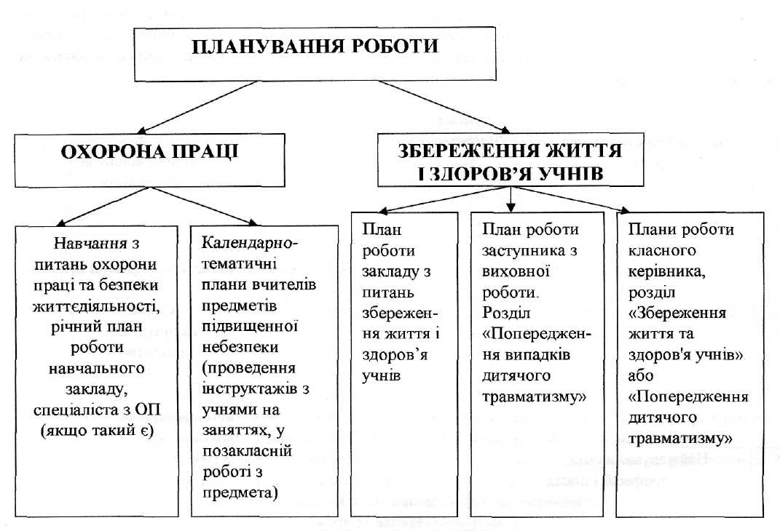

4. Обов’язки та відповідальність
4.1. Відповідальність за порушення вимог щодо охорони праці
Дотримання законодавства України про охорону праці є обов’язком не тільки для посадових осіб, а і для всіх працюючих.
Якщо працівник закладу освіти не виконує або виконує неналежним чином правила і норми з охорони праці, він несе відповідальність відповідно до чинного законодавства.
Стаття 44 Закону України «Про охорону праці» передбачає відповідальність за порушення вимог щодо охорони праці.
За порушення законів та інших нормативно-правових актів про охорону праці, створення перешкод у діяльності посадових осіб органів державного нагляду за охороною праці, а також представників профспілок, їх організацій та об’єднань винні особи притягаються до дисциплінарної, адміністративної, матеріальної, кримінальної відповідальності згідно із законом.
Види відповідальності
Дисциплінарна. КЗпП України (ст.147) встановлено такі види дисциплінарного стягнення: догана, звільнення з роботи. Наказом по закладу освіти працівники зобов’язуються дотримуватися правил техніки безпеки, організовувати, виконувати різні роботи з охорони праці. Пункти наказу відповідають вимогам чинних нормативних документів і підлягають безумовному виконанню працівниками закладу. Приписи органів держнагляду, служби охорони праці також обов’язково виконуються особами в зазначений термін. Особи, визначені наказом, обов’язково повинні бути ознайомлені з ним під розпис. Якщо в результаті внутрішнього контролю виявилось, що працівник порушив покладені на нього нормативними актами обов’язки з охорони праці, не виконав наказ по закладу, то згідно з вимогами КЗпП України керівник закладу накладає стягнення (догана, звільнення). Працівник обов’язково знайомиться з наказом про стягнення (під розпис).
Адміністративна. Встановлюється за порушення, які не носять кримінального характеру. В даному випадку на винних працівників накладається штраф. Право штрафувати мають органи Державного нагляду за охороною праці (державний інспектор). Штраф оформляється постановою, один екземпляр якої видається потерпілому працівникові, який в установлений термін повинен через централізовану касу сплатити штраф. У іншому випадку за кожен день затримки виплати штрафу нараховується пеня.
Кримінальна. Якщо невиконання вимог охорони праці може потягти за собою нещасні випадки або інші тяжкі наслідки, які вже сталися з вини посадової особи, прокуратура може порушити питання про відкриття кримінальної справи.
Постанова прокурора про відкриття кримінальної справи може бути видана на подання органів Держгірпромнагляду за охороною праці, служби охорони праці обласного управління освіти і науки, районного (міського) відділів (управлінь) освіти (відповідно до Типового положення про службу охорони праці).
Кримінальна відповідальність настає згідно з Кримінальним кодексом України.
Матеріальна. До цього виду відповідальності притягаються особи, з вини яких у результаті порушення вимог з охорони праці закладу нанесені матеріальні збитки. Необхідно мати на увазі, що матеріальні збитки відшкодовуються незалежно від того, притягнуті працівники чи ні до дисциплінарної, адміністративної або кримінальної відповідальності. Матеріальна відповідальність настає тільки при встановленні безпосередньої дії або бездіяльності, які визначають вину працівника. Стягнення матеріального відшкодування проводиться на основі особистої згоди працівника або на підставі рішення суду. Сума відшкодування вноситься до бухгалтерії закладу або до централізованої бухгалтерії районного (міського) відділів (управлінь) освіти.
Матеріальна відповідальність закладу перед працівником настає у разі ушкодження здоров’я працівника. Виплата матеріальних компенсацій проводиться у відповідності до ст.10, 11 Закону України «Про охорону праці» та Правил відшкодування працівникові шкоди, заподіяної його здоров’ю.
Відповідальність роботодавця
Відповідальність керівництва витікає із законодавства України про охорону праці і загальних завдань, які повинні розв’язуватися керівництвом у сфері охорони праці.
Повна відповідальність керівництва за охорону життя і здоров’я працюючих у закладах освіти законодавчо окреслена Законом України «Про освіту», «Про охорону праці» та Положенням про організацію роботи з охорони праці учасників навчально-виховного процесу в установах і навчальних закладах, затвердженим наказом Міністерства освіти і науки України від 26.12.2017 №1669.
Обов’язки роботодавця щодо додержання вимог нормативно правових актів з охорони праці визначаються відповідно до ст.13 Закону України «Про охорону праці» щодо управління охороною праці та обов’язки роботодавця та Положення про організацію роботи з охорони праці учасників навчально-виховного процесу в установах і навчальних закладах, затвердженим наказом Міністерства освіти і науки України від 26.12.2017 №1669.
Обов’язки працівників щодо додержання вимог нормативно-правових актів з охорони праці визначаються відповідно до ст.14 Закону України «Про охорону праці» щодо зобов’язань працівника:
• дбати про особисту безпеку і здоров’я, а також про безпеку і здоров’я оточуючих людей у процесі виконання будь-яких робіт чи під час перебування на території навчального закладу;
• знати і виконувати вимоги нормативно-правових актів з охорони праці, правила поводження з машинами, механізмами, устаткуванням та іншими засобами виробництва, користуватися засобами колективного та індивідуального захисту;
• проходити у встановленому законодавством порядку попередні та періодичні медичні огляди. Працівник несе безпосередню відповідальність за порушення зазначених вимог.
Обов’язки посадових осіб щодо реалізації системи управління охороною праці
визначаються відповідно до п.4 Положення про організацію роботи з охорони праці учасників навчально-виховного процесу в установах і навчальних закладах, затвердженого наказом Міністерства освіти і науки України від 26.12.2017 №1669, посадовими обов’язками та наказом «Про організацію роботи з охорони праці» в даному закладі.
Директор:
- відповідає за створення безпечних умов навчально-виховного процесу згідно з чинним законодавством, міжгалузевими і галузевими нормативними, інструктивними та іншими документами з охорони праці, безпеки життєдіяльності, Положенням про організацію роботи з охорони праці учасників навчально-виховного процесу в установах і навчальних закладах, затвердженим наказом Міністерства освіти і науки України від 26.12.2017 №1669; не дозволяє проведення навчально-виховного процесу за наявності шкідливих та небезпечних умов для здоров’я учасників навчально-виховного процесу;
- відповідно до Типового положення про службу охорони праці створює в навчальному закладі служби охорони праці, безпеки життєдіяльності, які безпосередньо йому підпорядковуються;призначає відповідальних за організацію роботи з охорони праці, безпеки життєдіяльності та визначає їх функціональні обов’язки, забезпечує функціонування системи управління охороною праці в навчальному закладі;
- призначає наказом осіб, відповідальних за стан охорони праці, безпеки життєдіяльності в структурних підрозділах, навчальних кабінетах, лабораторіях, майстернях, спортзалах, актових залах, їдальнях, тирах (стрільбищах) тощо;
- затверджує посадові інструкції керівників структурних підрозділів, працівників з обов’язковим блоком питань охорони праці, безпеки життєдіяльності;
• створює і визначає порядок роботи постійно діючої технічної комісії з введення в експлуатацію нових, реконструйованих навчальних приміщень і обладнання, затверджує акти приймання;
• вживає заходів щодо приведення інженерно-технічних комунікацій, устаткування, обладнання у відповідність до чинних стандартів, правил, норм з охорони праці;
• укладає колективний договір (угоду), що містить розділ охорони праці, безпеки життєдіяльності, забезпечує його виконання;
- організовує роботу комісії з перевірки готовності навчального закладу до нового навчального року та до роботи в осінньо-зимовий період;
- забезпечує виконання законодавчих, нормативних актів, наказів, рішень, розпоряджень, інструктивних матеріалів з питань охорони праці, безпеки життєдіяльності Міністерства освіти і науки України, місцевих органів управління освітою, виконання заходів з охорони праці колективного договору (угоди), приписів органів державного нагляду за охороною праці, пропозицій профспілкового комітету;
- на засіданнях ради навчального закладу, нарадах керівників структурних підрозділів, інших осіб, відповідальних за стан охорони праці, безпеку життєдіяльності, організовує звітування з питань профілактики травматизму, виконання заходів розділу з охорони праці колективного договору(угоди), видає накази, розпорядження з цих питань;
- організовує профілактичну роботу щодо попередження травматизму і зниження захворюваності серед учасників навчально-виховного процесу;
- організовує роботу з розробки програми вступного інструктажу та забезпечує проведення всіх видів інструктажів:

- з охорони праці – відповідно до Типового положення про порядок проведення навчання і перевірки знань з питань охорони праці (НПАОП 0.00-4.12-05);
- з безпеки життєдіяльності – відповідно до наказу Міністерства освіти та науки України від18.04.2006 року №304 (із змінами згідно наказу Міністерства освіти і науки України 22.11.2017р. №1514, зареєстровано в Міністерстві юстиції України 14.12.2017 за №1512/31380) «Про затвердження Положення про порядок проведення навчання і перевірки знань з питань охорони праці…».
• організовує роботу щодо розроблення та періодичного перегляду:
- інструкцій з охорони праці для працівників відповідно до ДНАОП 0.00-4.15-98 «Положення про розробку інструкцій з охорони праці», затвердженого наказом Держгірпромнагляду України від 29.01.1998р. №9, зареєстрованого в Мін’юсті України 07.04.98р. за №226/2666 (зі змінами, внесеними згідно з Наказом Міністерства соціальної політики № 526 від 30.03.2017);
- інструкцій з безпеки (інструкція з безпеки — порядок виконання вимог безпеки навчання і праці для учасників навчально-виховного процесу в навчальному закладі) для вихованців, учнів, студентів, курсантів, слухачів, аспірантів відповідно до цього Положення; перегляд цих інструкцій здійснюється один раз на 5 років;

- сприяє проведенню та бере участь у проведенні адміністративно-громадського контролю за станом охорони праці;
- контролює забезпечення учасників навчально-виховного процесу спецодягом, спецвзуттям та іншими засобами індивідуального захисту згідно з Положенням про порядок забезпечення працівників спеціальним одягом, спеціальним взуттям та іншими засобами індивідуального захисту, затвердженим наказом Держгірпромнагляду України від 24.03.2008р. №53, зареєстрованим у Мін’юсті України 21 травня 2008 р. №446/15137 (із змінами, внесеними згідно з Наказом Державного комітету України з промислової безпеки, охорони праці та гірничого нагляду N 194 ( z1173-09 ) від 16.11.2009;
- здійснює контроль за підготовкою трудових загонів, учнівських об’єднань щодо створення здорових і безпечних умов праці та відпочинку на місцях їх дислокації;
- забезпечує проведення дозиметричного контролю відповідно до чинних нормативних актів з обов’язковою реєстрацією в спеціальному журналі;
• забезпечує навчання з питань охорони праці, безпеки життєдіяльності учасників навчально-виховного процесу відповідно до чинного законодавства і діючого Положення про навчання та перевірку знань з питань охорони праці, безпеки життєдіяльності;
• забезпечує виконання організаційно-технічних заходів впровадження державної системи стандартів безпеки праці, проведення атестації робочих місць за умовами праці;
• організовує проведення обов’язкових попередніх та періодичних медичних оглядів учасників навчально-виховного процесу навчального закладу відповідно до Положення про медичний огляд працівників певних категорій, затвердженого наказом Міністерства охорони здоров’я України 21.05.2007 N 246 і зареєстрованого в Мінюсті України 23 липня 2007 за N846/14113 (із змінами, внесеними згідно з Наказом Міністерства охорони здоров'я № 107 ( z0359-12 ) від 14.02.2012);
- організовує з відповідними органами державного нагляду за охороною праці обстеження робочих місць перед виробничою практикою; забезпечує контроль за виконанням робіт, які негативно впливають на учасників навчально-виховного процесу та стан довкілля;
- здійснює постійний зв’язок з державними органами та громадськими організаціями щодо запобігання травматизму серед учасників навчально-виховного процесу;
- повідомляє за підлеглістю та Міністерству освіти і науки України протягом доби про кожний груповий нещасний випадок або випадок зі смертельним наслідком, що трапився з вихованцем, учнем, студентом, курсантом, слухачем, аспірантом під час навчально-виховного процесу, на виробництві та у побуті;
- організовує розслідування нещасних випадків з учасниками навчально-виховного процесу, затверджує акт про нещасний випадок під час навчально-виховного процесу відповідно до чинних документів, проводить аналіз причин та розробляє заходи щодо попередження травматизму.
Заступник директора:
• організовує і контролює виконання керівниками структурних підрозділів (навчальних кабінетів, кабінетів підвищеної небезпеки, лабораторій тощо) заходів щодо створення здорових і безпечних умов навчально-виховного процесу;
- забезпечує впровадження відповідних вимог державних і галузевих нормативних документів з питань охорони праці, безпеки життєдіяльності у навчально-виховний процес; контролює проведення паспортизації навчальних кабінетів, майстерень, лабораторій, спортзалів тощо;
- здійснює контроль за безпекою навчального обладнання, приладів, хімреактивів, навчально-наочних посібників тощо, що використовуються під час навчально-виховного процесу відповідно до чинних типових переліків і норм;
- здійснює керівництво постійно діючою технічною комісією з уведення в експлуатацію нових та реконструйованих навчальних приміщень і обладнання;
- бере участь у підготовці учнівських об’єднань щодо створення здорових і безпечних умов праці та відпочинку в місцях їх дислокації;
- один раз на три роки організовує навчання і перевірку знань працівників навчального закладу з охорони праці, безпеки життєдіяльності, входить до складу комісії з перевірки знань;
- контролює проведення інструктажів з охорони праці, безпеки життєдіяльності учасників навчально-виховного процесу в структурних підрозділах;
- забезпечує роботу щодо розробки і періодичного перегляду (один раз на 5 років) інструкцій з охорони праці для працівників навчальних закладів та інструкцій з безпеки для вихованців, учнів, студентів, а також розділів вимог охорони праці у методичних рекомендаціях до виконання практичних, лабораторних робіт у навчальних кабінетах, лабораторіях, майстернях тощо;
- забезпечує розробку інструкцій з охорони праці для професій або видів робіт з підвищеною небезпекою, які переглядаються один раз на 3 роки відповідно до ДНАОП 0.00-4.15-98 Положення про розробку інструкцій з охорони праці, затвердженого наказом Держнаглядохоронпраці України від 29.01.1998 р. № 9, зареєстрованого в Мін’юсті України 07.04.1998 р. за №226/2666 (зі змінами, внесеними згідно з Наказом Міністерства соціальної політики № 526 від 30.03.2017);
- бере участь у розробленні розділу з охорони праці, безпеки життєдіяльності колективного договору (угоди);
- контролює дотримання працівниками посадових інструкцій у частині забезпечення охорони праці, безпеки життєдіяльності;
- бере участь в організації та проведенні адміністративно-громадського контролю за станом охорони праці;
• відповідає за правильне та своєчасне розслідування нещасних випадків з учасниками навчально-виховного процесу, аналізує обставини нещасних випадків.
Завідуючий кабінетом, майстернею, навчально-виробничою майстернею:
- несе безпосередню відповідальність за безпечний стан робочих місць, обладнання, приладів, інструментів, інвентарю тощо;
- не допускає до проведення навчальних занять або робіт учасників навчально-виховного процесу без передбаченого спецодягу, спецвзуття та інших засобів індивідуального захисту;
- вимагає у встановленому порядку забезпечення спецодягом, спецвзуттям та іншими засобами індивідуального захисту учасників навчально-виховного процесу згідно з Положенням про порядок забезпечення працівників спеціальним одягом, спеціальним взуттям та іншими засобами індивідуального захисту, затвердженим наказом Держгірпромнагляду України від 24.03.2008р. №53,зареєстрованим у Мін’юсті України 21 травня 2008 р. №446/15137 (із змінами, внесеними згідно з Наказом Державного комітету України з промислової безпеки, охорони праці та гірничого нагляду N 194 ( z1173-09 ) від 16.11.2009);
- відповідно до діючого Положення розробляє і переглядає (один раз на 3 чи 5 років) інструкції з безпеки під час проведення занять у кабінетах, лабораторіях, навчально-виробничих майстернях, навчальних господарствах, спортивних залах тощо;
- дозволяє використання обладнання, встановленого в лабораторіях, кабінетах, навчальних господарствах, цехах, дільницях, полігонах, передбачене чинними Типовими переліками, затвердженими Міністерством освіти і науки України;
- контролює дотримання здорових і безпечних умов проведення виробничої практики вихованців, учнів, студентів, курсантів, слухачів на підприємствах, в установах і організаціях, не дозволяє виконання робіт, що не передбачені умовами договору;
• проводить інструктажі з охорони праці під час навчального і навчально-виробничого процесу;
• проводить або контролює проведення викладачем, учителем, вихователем інструктажів з безпеки життєдіяльності вихованців, учнів, студентів, курсантів, слухачів з обов’язковою реєстрацією в журналі обліку навчальних занять (вступний) та в журналі встановленого зразка (первинний, позаплановий, цільовий). Форми журналів наведені в додатках;
- бере участь у розробленні окремого розділу з охорони праці, безпеки життєдіяльності колективного договору (угоди);
- терміново повідомляє керівника та службу охорони праці, безпеки життєдіяльності навчального закладу про кожний нещасний випадок, що трапився з учасником навчально-виховного процесу, організовує за потреби надання потерпілому першої долікарської допомоги, бере участь у розслідуванні та здійсненні заходів щодо усунення причин, що призвели до нещасного випадку.
Учитель, класовод, вихователь, класний керівник:
• несе відповідальність за збереження життя і здоров’я вихованців, учнів, студентів, курсантів, слухачів під час навчально-виховного процесу;
• забезпечує проведення навчально-виховного процесу, що регламентується чинними законодавчими та нормативно-правовими актами з охорони праці, безпеки життєдіяльності;
• організовує вивчення вихованцями, учнями, студентами правил і норм з охорони праці, безпеки життєдіяльності;
• проводить інструктажі з вихованцями, учнями, студентами:
- з охорони праці під час проведення виробничої практики і трудового навчання відповідно до Типового положення з реєстрацією в журналі встановленого зразка;
- з безпеки життєдіяльності під час проведення навчальних занять, позакласних, позашкільних заходів з реєстрацією в журналі встановленого зразка:
- вступний на початку навчального року – з реєстрацією в журналі обліку навчальних занять на спеціально відведеній сторінці, а в разі її відсутності - в журналі реєстрації первинного, позапланового та цільового інструктажів встановленого зразка;
- первинний, позаплановий, цільовий інструктажі – з реєстрацією в журналі встановленого зразка;
- інструктажі перед початком заняття (нової теми, лабораторної, практичної роботи тощо) - з реєстрацією в журналі обліку навчальних занять і виробничого навчання на сторінці предмета в рядку про зміст уроку, лекції, практичної роботи тощо;
- здійснює контроль за виконанням вихованцями, учнями, студентами, правил (інструкцій) з безпеки;
- проводить профілактичну роботу щодо запобігання травматизму серед вихованців, учнів, студентів під час навчально-виховного процесу;
- проводить профілактичну роботу серед вихованців, учнів, студентів щодо вимог особистої безпеки у побуті (дії у надзвичайних ситуаціях, дорожній рух, участь у масових заходах, перебування в громадських місцях, об’єктах мережі торгівлі тощо);
- терміново повідомляє керівника та службу охорони праці, безпеки життєдіяльності навчального закладу про кожний нещасний випадок, що трапився з вихованцем, учнем, студентом, організовує надання першої долікарської допомоги потерпілому, викликає медпрацівника;
- бере участь у розслідуванні та здійсненні заходів щодо усунення причин, що призвели до нещасного випадку.
Заступник керівника навчального закладу з виховної роботи:
- вживає необхідних заходів щодо створення безпечних і нешкідливих умов, виконання санітарно-гігієнічних норм і вимог з охорони праці, безпеки життєдіяльності під час проведення позакласних і позашкільних заходів;
- контролює і надає методичну допомогу керівникам клубів, гуртків, спортивних секцій, походів, екскурсій, трудових об’єднань, громадських робіт тощо з питань створення безпечних і нешкідливих умов праці і відпочинку вихованців, учнів, студентів, запобігання травматизму;
- проводить навчання та інструктажі з охорони праці, безпеки життєдіяльності класоводів, класних керівників, учителів та інших осіб, які залучені до організації позакласної, позашкільної роботи;
- організовує профілактичну роботу серед вихованців, учнів, студентів з охорони праці, безпеки життєдіяльності під час навчально-виховного процесу;
- повідомляє керівника та службу охорони праці, безпеки життєдіяльності навчального закладу про нещасні випадки, що сталися з учасниками навчально-виховного процесу під час проведення позакласних, позашкільних заходів, організовує надання першої долікарської допомоги потерпілим, бере участь у розслідуванні.
Керівник гуртка, секції:
- забезпечує безпечний стан робочих місць, обладнання, приладів, інструментів, спортивного спорядження (інвентарю) тощо;
- проводить інструктажі з охорони праці з працівниками та інструктажі з безпеки життєдіяльності з вихованцями, учнями, студентами, курсантами, слухачами;
- не дозволяє працювати вихованцям, учням, студентам без відповідного спецодягу, взуття та інших засобів індивідуального захисту згідно з Положенням про порядок забезпечення працівників спеціальним одягом, спеціальним взуттям та іншими засобами індивідуального захисту, затвердженим наказом Держгірпромнагляду України від 24.03.2008р. №53, зареєстрованим у Мін’юсті України 21 травня 2008 р. №446/15137 (із змінами, внесеними згідно з Наказом Державного комітету України з промислової безпеки, охорони праці та гірничого нагляду N 194 ( z1173-09 ) від 16.11.2009);
- терміново повідомляє керівника та службу охорони праці, безпеки життєдіяльності навчального закладу про кожний нещасний випадок, що стався з вихованцями, учнями, студентами під час проведення позакласної, позашкільної діяльності, бере участь у їх розслідуванні, організовує надання першої долікарської допомоги потерпілому;
- веде профілактичну роботу з охорони праці, безпеки життєдіяльності серед вихованців, учнів.
Завгосп:
• забезпечує експлуатацію і догляд будівель, споруд і територій відповідно до чинних законодавчих, нормативно-правових актів з охорони праці, керує будівництвом та ремонтом відповідно до будівельних норм і правил;
- забезпечує дотримання вимог правил охорони праці під час експлуатації виробничого, енергетичного, вентиляційного обладнання, машин, механізмів, парових і водогрійних котлів, посудин, що працюють під тиском;
- відповідно до чинних нормативно-правових актів забезпечує дотримання норм переміщення вантажів, санітарно-гігієнічного стану побутових і допоміжних приміщень, територій;
- забезпечує навчальні приміщення, лабораторії, кабінети, господарські і культурно-побутові підрозділи навчального закладу обладнанням та інвентарем відповідно до вимог правил і норм з охорони праці;
- забезпечує працівників спецодягом, спецвзуттям та іншими засобами індивідуального захисту згідно з Положенням про порядок забезпечення працівників спеціальним одягом, спеціальним взуттям та іншими засобами індивідуального захисту, затвердженим наказом ДержгірпромнаглядуУкраїни від 24.03.2008р. №53, зареєстрованим у Мін’юсті України 21 травня 2008 р. №446/15137 (із змінами, внесеними згідно з Наказом Державного комітету України з промислової безпеки, охорони праці та гірничого нагляду N 194 ( z1173-09 ) від 16.11.2009) ;організовує періодичні випробування діелектричних засобів захисту, а також облік, зберігання, видачу, прання, сушку, дезінфекцію та ремонт спецодягу;
- відповідно до чинних нормативно-правових актів організовує проведення щорічних замірів опору ізоляції електроустановок та електропроводки, заземлювальних пристроїв, періодичні випробування і огляди вантажопідйомних машин і механізмів, парових і водогрійних котлів, посудин, що працюють під тиском, аналізи повітря на вміст пилу, газів і парів шкідливих речовин, вимірювання освітленості, шуму і вібрації, радіаційний контроль у приміщеннях навчального закладу;
• організовує з відповідними органами навчання персоналу, що обслуговує електричні установки та інші агрегати і механізми підвищеної небезпеки;
- організовує зберігання на складах палива, балонів зі зрідженими газами тощо, обладнання, сировину, матеріали відповідно до правил і норм з охорони праці;
- відповідно до діючого Положення про розробку інструкцій з охорони праці, затвердженого наказом Держнаглядохоронпраці України від 29.01.1998 р. №9, зареєстрованого в Мін’юсті України07.04.1998 р. за №226/2666 (зі змінами, внесеними згідно з Наказом Міністерства соціальної політики № 526 від 30.03.2017), розробляє і періодично переглядає інструкції з охорони праці під час виконання конкретних господарських робіт, узгоджує їх зі службою охорони праці, безпеки життєдіяльності;
- проводить інструктажі з охорони праці, безпеки життєдіяльності, забезпечує навчання з питань охорони праці, безпеки життєдіяльності в адміністративно-господарських підрозділах;
- бере участь у проведенні адміністративно-громадського контролю за станом охорони праці;
- бере участь у розробленні окремого розділу з охорони праці, безпеки життєдіяльності колективного договору (угоди);
- терміново повідомляє керівника і службу охорони праці, безпеки життєдіяльності навчального закладу про нещасні випадки, що сталися з працівниками адміністративно-господарських підрозділів, організовує надання першої долікарської допомоги потерпілим.
4.2. Складання та оформлення посадової інструкції
У процесі виконання умов трудового договору кожен працівник повинен виконувати конкретні обов’язки, покладені на нього трудовим договором відповідно до займаної посади. Згідно зі ст.159 Кодексу про працю (КЗпП) України та ст.18 Закону України «Про охорону праці» працівник навчального закладу, крім обов’язків по займаній посаді (професії), обов’язково повинен виконувати вимоги нормативних актів з охорони праці.
Всі вимоги до працівника, які він повинен виконувати, визначаються посадовою інструкцією. Такі інструкції розробляються на кожного працівника з обов’язковим дотриманням встановленої Міністерством праці та соціальної політики України форми.
Посадові інструкції складаються на основі кваліфікаційних характеристик відповідних професій для працівників усіх посад, зазначених у штатному розписі.
Згідно із Загальним положенням Довідника кваліфікаційних характеристик професій працівників (ДКХПП), посадова інструкція складається з семи розділів:
Загальні положення
Завдання та обов’язки
Права
Відповідальність
Повинен знати
Кваліфікаційні вимоги
Взаємовідносини (зв’язки) за посадою.
У правому куті першої сторінки посадової інструкції розташовується слово “Затверджено”, підпис керівника про її затвердження, вказано посаду, ініціали та прізвище керівника, а також дата затвердження.
У заголовку посадової інструкції наводиться повна назва посади в давальному відмінку (повинна відповідати професійній назві роботи, передбаченій Класифікатором професій ДК 003-95 зі змінами та доповненнями) та повна назва структурного підрозділу.
Підписує посадову інструкцію розробник. Візують посадову інструкцію зацікавлені посадові особи (заступник керівника навчального закладу, який відповідає на напрям діяльності працівника, якого стосується відповідна посадова інструкція).
Після затвердження посадової інструкції керівником навчального закладу її доводять до відома працівника, про що на останньому аркуші першого примірника інструкції роблять відповідний запис.
До посадових інструкцій може бути внесено зміни та доповнення лише на підставі наказу директора навчального закладу за згодою працівника. Наказ про внесення змін і доповнень до посадової інструкції видається в разі перерозподілу обов’язків між працівниками у зв’язку із скороченням чисельності, раціональним розподілом праці.
У розділі "Загальні положення" посадової інструкції містяться основні дані про посаду, сферу діяльності працівника, найменування підрозділу, де працює працівник, порядок призначення на посаду та припинення виконання посадових обов’язків, безпосередню підпорядкованість, кваліфікаційні вимоги до працівника (рівень освітньої підготовки, рівень кваліфікації, фах, необхідний стаж роботи за фахом, інші вимоги), наявність підлеглих, перелік основних законодавчих актів, інших матеріалів, якими керується в роботі працівник, порядок заміщення інших працівників на період їхньої тимчасової відсутності (відпустка, хвороба, інші поважні причини), а також хто заміщує його.
Розділ "Завдання та обов’язки" характеризує зміст діяльності працівника.
Визначається самостійна ділянка роботи відповідно до Положення про підрозділ. Ділянка роботи може визначатися шляхом виділення групи питань з відповідних напрямів або закріпленням за працівником переліку об’єктів управління, або як перелік відносно самостійних питань. Визначається перелік видів робіт, з яких складаються функції, що виконуються.
Під час встановлення видів робіт слід визначати їх за організаційно-юридичними ознаками (керує, затверджує, здійснює, організовує, розглядає, виконує, забезпечує, контролює, бере участь, готує тощо).
Завдання та обов’язки працівника мають відповідати завданням і функціям підрозділу та вимогам кваліфікаційної характеристики відповідної посади.
У розділі "Права" визначаються і наводяться делеговані працівникові повноваження, за допомогою яких працівник має забезпечувати в процесі своєї діяльності виконання покладених на нього завдань та обов’язків. Наприклад, вносити пропозиції з відповідних питань, приймати певні рішення, узгоджувати проекти документів, виконувати обов’язки представництва підрозділу з певних питань, брати участь у нарадах, отримувати необхідну для виконання своїх завдань інформацію від відповідних підрозділів тощо.
Розділ "Відповідальність" містить показники оцінки роботи працівника та межі його особистої відповідальності за результати діяльності та виконання робіт. Показниками оцінки роботи є якість та своєчасність виконання посадових завдань та обов’язків. Наприклад, зазначається, що працівник несе відповідальність за невиконання або неналежне виконання посадових завдань та обов’язків, порушення правил внутрішнього трудового розпорядку та правил з охорони праці тощо.
У Розділі "Повинен знати" містяться вимоги до спеціальних знань, а також знань законодавчих актів та нормативних документів, необхідних для виконання посадових обов’язків.
Розділ "Кваліфікаційні вимоги" містить норми, які стосуються освіти, освітньо-кваліфікаційних рівнів та досвіду, достатніх для повного і якісного виконання робіт за посадою.
У розділі "Взаємовідносини (зв’язки) за посадою" визначається коло основних взаємозв’язків працівника із співробітниками свого та інших структурних підрозділів, а також зі сторонніми підприємствами, організаціями, установами, з якими працівник має службові взаємовідносини, терміни отримання та надання взаємної інформації (за наявності), порядок погодження та затвердження відповідних документів тощо.
Для посадових осіб - службовців розробляється посадова інструкція.
Для працівників робітничих професій - робоча інструкція.
Посадова (робоча) інструкція затверджується в двох примірниках керівником закладу. Один примірник залишається в закладі (в особовій справі), другий видається на руки працівникові.
Усі обов’язки працівника, визначені посадовою (робочою) інструкцією, є обов’язкові для виконання.
Невиконання обов’язків, визначених посадовою (робочою) інструкцією, тягне за собою відповідальність згідно з чинним законодавством.
Наявність у закладі посадових (робочих) інструкцій на кожного працівника ОБОВ’ЯЗКОВА.
Відповідальність за розробку та введення, в установленому порядку в дію посадових (робочих) інструкцій покладається на керівника закладу (ст. 13 Закону України «Про охорону праці»).

